**乐山市2018年初中学业水平考试**



物理

本试卷分Ⅰ卷（选择题）和第Ⅱ卷（非选择题），共10页。考生作答时，须将答案答在答题卡上，在本试题卷、草稿纸上答题无效。满分150分。考试时间120分钟。考试结束后，将本试题卷和答题卡一并交回。

可能用到的相对原子质量 H—1 C—12 N—14 O—16 Na—23 Mg—24 Cl—35.5

**第I卷（选择题 共40分）**

**注意事项：**

**选择题必须使用2B铅笔将答案标号填涂在答题卡上对应题标号的位置上。**

一、选择题（本卷共30小题，其中1至16题为物理，17至30题为化学，每小题2.5分，共75分）

1．鲁迅的《社戏》中有这样的描写：“淡黑的起伏的连山，仿佛是踊跃的铁的兽脊似的，都远远地向船尾跑去了……”其中“山……向船尾跑去了”所选的参照物是

A．山 B．船 C．流水 D．河岸

2．下列有关声现象的说法正确的是

A．声音在真空中传播速度最快

B．汽车安装的倒车雷达是利用电磁波工作的

C．利用超声波清洗眼镜，是利用了声波传递能量的性质

D．声源的振幅越大，音调越高

3．在我国西部建有不同类型的发电站，下列发电站发电过程中，利用不可再生能源发电的是

　 A． 燃气电站 B．风电站 C．水电站 D．太阳能电站

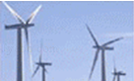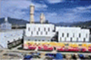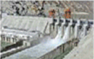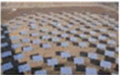

4．下列说法中正确的是

A．汽油机在做功冲程中是将机械能转换成内能

B．物体的温度降低时内能减少，所以0℃冰块的水分子不做运动

C．沿海地区昼夜温差小，主要原因是水的比热容较大

D．温度从热量高的物体传递给热量低的物体

5．如图所示的四种现象中，属于光的折射现象的是

水面上“折断”的筷子

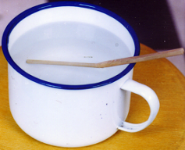

树在水中的倒影影

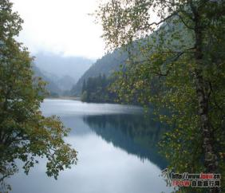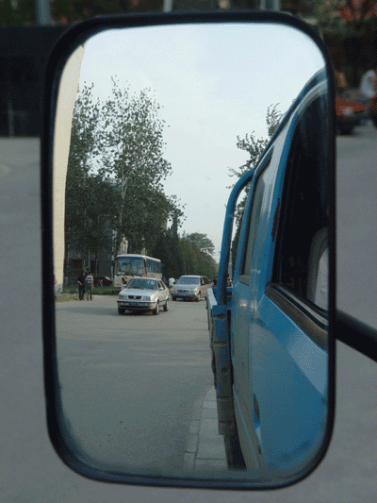

“后视镜”中的景物

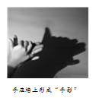

A B C D

6．如图所示的热现象中，通过液化形成的是

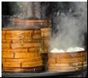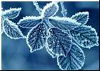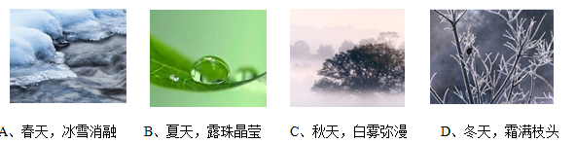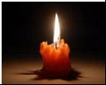

A．蜡烛燃烧流出的烛“泪” B．冬天清晨树叶上的“霜” C．冬天河水结“冰” D．厨房蒸笼旁的“白汽”

7．下列家用电器中，将电流热效应作为工作原理的是

A．电风扇 B．洗衣机 C．电热水壶 D．电视机

8．如图所示的实例中，属于增大压强的是

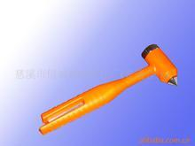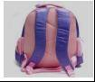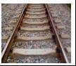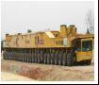

A．在铁轨下面铺枕木 B．安全锤的锤头做成锥状 C．书包背带做得较宽 D．大型载重车装有很多车轮

9．下列现象中，属于减小摩擦的是

A．向机器的滚动轴承内加润滑油

B．在浴室的地面铺上防滑垫

C．体操运动员上器械前，在手上涂防滑粉

D．皮带传动中，要张紧皮带

10．关于家庭用电及安全常识，下列说法正确的是

A．低于220V的电压对人体是安全的

B．家庭电路中，各用电器都是串联在电路中的

C．控制用电器的开关应该接在该用电器和零线之间

D．外壳为金属的用电器，用三线插头是防止漏电而采取的安全措施

11．如图所示，商场的电梯匀速向上运动，站在电梯上相对电梯静止的人受到的作用力有

A.重力和支持力

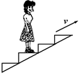

B.重力、支持力和水平向右的摩擦力

C.重力、支持力和水平向左的摩擦力

D.重力、支持力和斜向上的摩擦力

12．在图中的*a*表示垂直于纸面的一根导线，它是闭合电路的一部分。它在磁场中按箭头方向运动时，能够产生感应电流的是

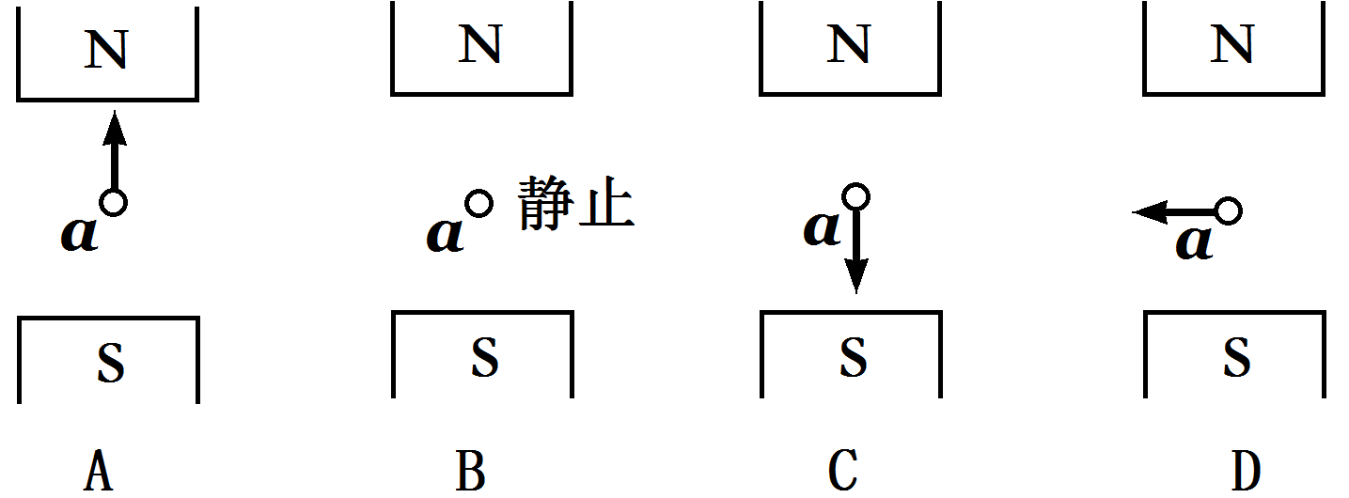

13．人造地球卫星在大气层外环绕地球运行（不受空气阻力），当它从远地点向近地点运动时

A．动能减小，势能增大，机械能不变

B．动能减小，势能减小，机械能减小

C．动能增大，势能减小，机械能不变

D．动能增大，势能减小，机械能减小

14．如图所示，将一个瓶子，装入适量带色的水，再取一根两端开口的细玻璃管，使玻璃管穿过橡皮塞插入水中。从管子上端吹入少量气体，使瓶内气体压强大于大气压，水沿玻璃管上升到瓶口以上如图所示。当拿着它从山下的报国寺到金顶山上，玻璃管内水柱高度将

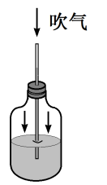

A．升高 B．不变 C．降低 D．无法判断

15．一根粗细均匀的金属导线其电阻值为*R*，将其剪成相等的两段后，再进行并联，则并联后的电阻值为

A．2*R* B．*R* C． D．



16．图甲中力*F*1水平拉着重为*G*的物体在水平路面匀速移动s的距离。图乙中用动滑轮拉着它也在同一路面匀速移动s的距离，拉力为*F*2。使用动滑轮的过程中

A．总功为

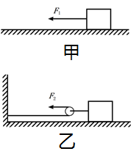

B．有用功为

C．机械效率为



D．额外功为

**第II卷（非选择题 共75分）**

**注意事项：**

1. 考生使用0.5mm黑色墨汁签字笔在答题卡上题目所指示的答题区域内作答，答在试题卷上无效。作图题需先用铅笔画线，确认后再用0.5mm黑色墨汁签字笔描清楚。
2. 本卷共七个大题。

二、填空题（本大题共4小题，每空1分，共8分）

31.一辆轿车以72Km/h的速度在水平路面上沿直线匀速行驶10分钟，汽车的质量为1500 kg，行驶时所受阻力为车重的0.2倍，则牵引力为　　　　N，此时汽车的功率为　　　kW。

32．成绵乐高铁开通以来，极大地促进了沿线经济发展，为保障列车安全运行，列车上安装有烟雾报警装置。如图所示是列车上烟雾报警的简化原理图。电源电压保持不变，*R*0为定值电阻，光敏电阻*R*的阻值随光照强度的减弱而增大，当电路中的电流减小至某一数值时报警器开始报警。当有烟雾遮挡射向光敏电阻*R*的激光时，电流表示数 ，电压[表示数 。 (选填“增大”、“减小”或“不变”)

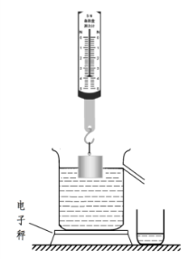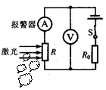

33．小明将装满水的溢水杯放到电子秤上，再用弹簧秤挂着铝块，将其缓慢浸入溢水杯的水中，如图所示，浸没前，溢水杯所受水的压力将 （选填“变大”，“变小”，“不变”），电子秤的读数将 （选填“变大”，“变小”，“不变”）。

34.两个电阻的电流随电压变化的关系图像如图1所示，将它们链接在如图2所示的电路中。当闭合开关S1，断开开关S2、S3时，电阻*R*1、*R*2的电压之比为 ；当断开开关S1，闭合开关S2、S3时，经过一段时间，电流通过电阻*R*1、*R*2产生的热量之比为 。

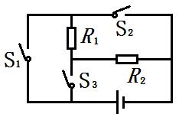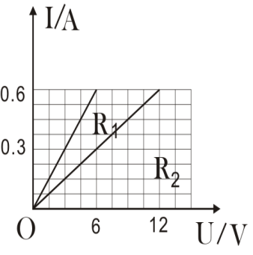

三、作图题（本大题共2小题，每小题3分，共6分）

35.如图所示，物体在表面粗糙的固定斜面上以速度*v*向下匀速运动，请在图中画出此过程中物体所受力的示意图（力的作用点画在物体的重心上）。

36.如图所示：小明闭合两开关后，发现两通电螺线管*A*、*B*相互排斥，请在图中括号内分别标出*A*线圈的N、S极和*B*线圈电源的“＋”“－”极。

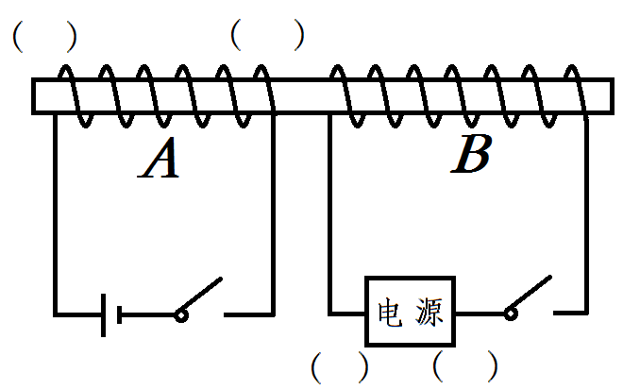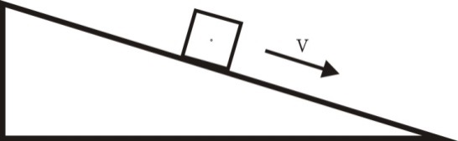

四、实验与探究题（本大题共2小题，第37题7分，第38题7分，共14分）

37.在学习摩擦力时，小强猜想影响滑动摩擦力大小的因素可能有：

（1）接触面所受的压力

（2）接触面的粗糙程度

他通过如下图所示实验，并记录实验数据：

1.如图甲，在木板上，用弹簧测力计水平匀速拉动木块，从而测出木块与长木板的滑动摩擦力；

2.如图乙，在木块上加一砝码，从而改变木块对长木板的压力，测出此情况下的滑动摩擦力。

3.如图丙，在木板上铺上毛巾，从而改变木块与长木板的粗糙程度，保持木块上的砝码不变，测出情况下的滑动摩擦力。

|  |  |  |  |
| --- | --- | --- | --- |
| 实验次数 | 接触面 | 压力 | 弹簧测力计的读数 |
| 1 | 木板面 | 4N | 0.6N |
| 2 | 木板面 | 6N | 0.9N |
| 3 | 毛巾面 | 6N | 3N |

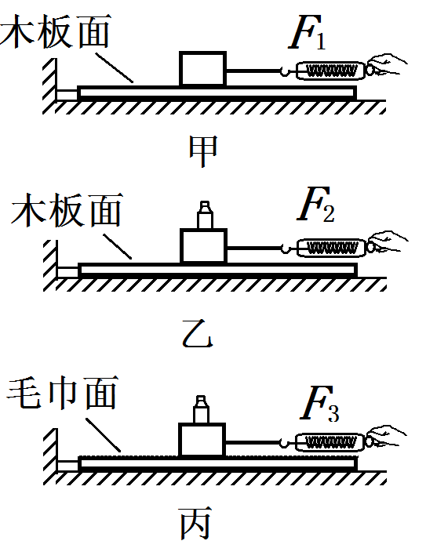

①以上实验中，用弹簧测力计水平拉动木块，使其做匀速直线运动，根据　 知识可知滑动摩擦力大小等于拉力大小。在第1次实验中，滑动摩擦力为______N，若拉力增大到2N时，木块做加速运动时，滑动摩擦力为_______ N

②比较第1、2次实验得出结论： 。

③比较第2、3次实验得出结论： 。

④如图丁所示，小强还利用以上器材来研究木块受到的滑动摩擦力。他水平拉动木板向右加速运动的过程中，木块相对地面保持静止，木块受到木板的摩擦力大小 （选填“大于”、“等于”、“小于”）弹簧测力计的读数，方向是 。

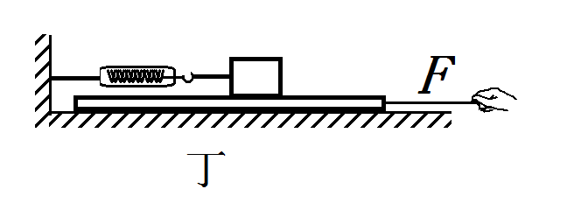

38.在测量标有电压为3.8V的某小灯泡电阻的实验中，电源电压恒为6 V。

（1）小明连接成如图所示的电路，准备闭合开关时，发现有接线错误。请你按要求在图中将需要改错的导线画“”，并补画出正确的导线

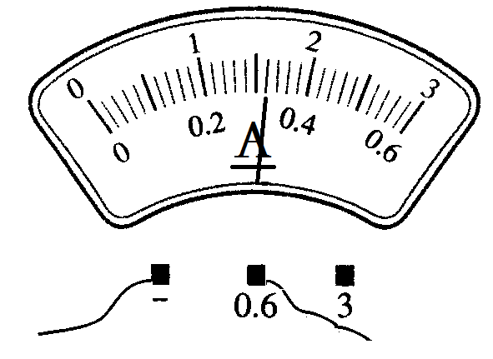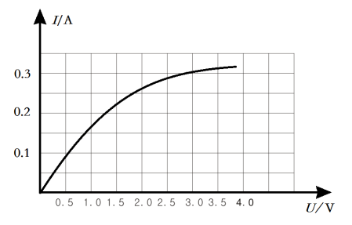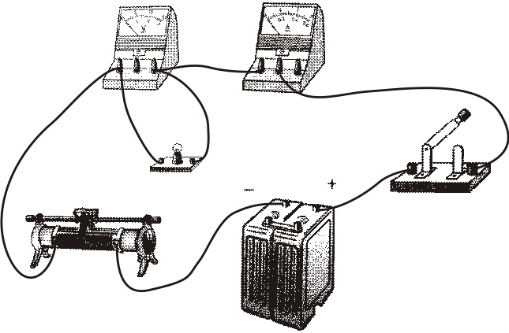

要求：使闭合开关后，当滑动变阻器滑片向左移动时，电流表示数增大。

（2）电路完善后，调节滑动变阻器的滑片P，当电压表的示数为3.8V时，电流表示数如图所示，其示数为 A，此时小灯泡的电阻为 Ω（保留一位小数），额定功率为 W。

（3）若有三个滑动变阻器， 规格分别为A (5Ω 2 A)、B (20Ω 1 A) 、C (100Ω 0.1 A),则应选择 (选填“A” “B”或“C”)。

（4）小明同学多次移动滑动变阻器的滑片P，记下多组对应的电压表和电流表的示数，并绘制成如图所示的图象，通过图象可以发现灯丝的电阻是变化的，这一现象表明：灯丝的电阻随温度的增大而 （选填：“增大”、“不变”、“减小”）。

五、计算题（本大题共2小题，每小题6分，共12分）

39.在弹簧测力计下悬挂一个金属零件，示数是2.7N。当把零件浸没在水中时，测力计的示数是1.7N。现把该零件浸没在某种液体中时，测力计的示数是1.9N。求：

（1）该零件浸没在水中时受到的浮力*F*浮

（2）该金属零件的密度*ρ*金；

（3）该液体的密度*ρ*液。

40.如图所示电路中，灯泡L标有“6V 3W”字样（不计温度对灯丝电阻的影响），当开关S1闭合，滑动变阻器的滑片P在最左端时，灯泡L正常发光；当开关S1闭合，S2 断开时，滑动变阻器的滑片P在中点时，电流表的示数是 0.2A。求：

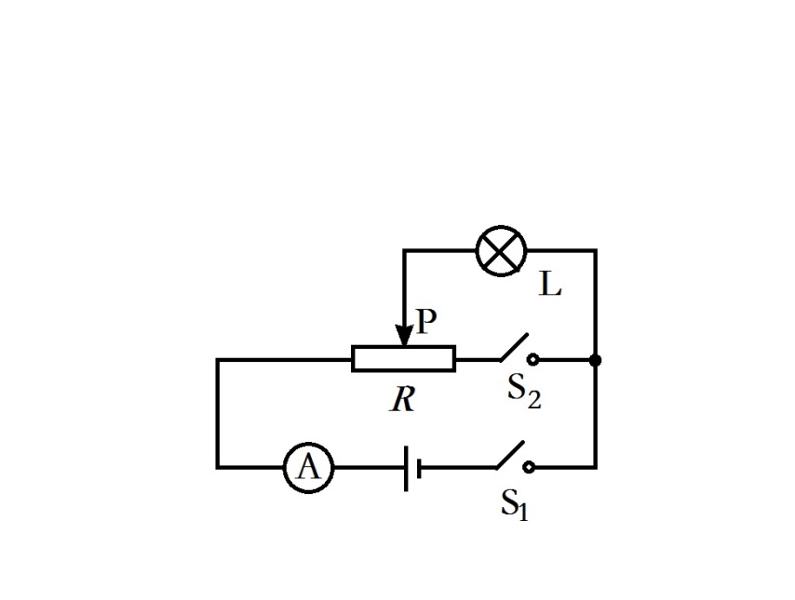

1. 电源电压；
2. 滑动变阻器R的最大阻值；
3. 整个电路的最小功率和最大功率。

**乐山市2018年初中学业水平考试**

物理化学试题参考答案及评分意见

物 理

第I卷(选择题 共40分)

一、选择题（本卷共40小题，其中1至16题为物理，每小题2.5分，共40分）

|  |  |  |  |  |  |  |  |  |  |  |  |  |  |  |  |
| --- | --- | --- | --- | --- | --- | --- | --- | --- | --- | --- | --- | --- | --- | --- | --- |
| 题号 | 1 | 2 | 3 | 4 | 5 | 6 | 7 | 8 | 9 | 10 | 11 | 12 | 13 | 14 | 15 |
| 答案 | B | C | A | C | B | D | C | B | A | D | A | D | C | A | D |
| 题号 | 16 | 17 | 18 | 19 | 20 | 21 | 22 | 23 | 24 | 25 | 26 | 27 | 28 | 29 | 30 |
| 答案 | D |  |  |  |  |  |  |  |  |  |  |  |  |  |  |

第II卷(非选择题 共40分)

二、填空题(本大题共4小题，每空1分，共8分)

31．3000 60 32．减小 减小

33．不变 不变 34．1：2 2：1

三、作图题（本大题共2小题，共6分）

35. (3分) 36. (3分)

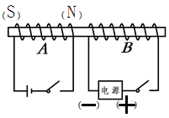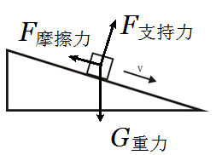

四、实验与探究题（本大题共2小题，共14分）

47．（7分）

（1）二力平衡 （1分） 0.5 （1分） 0.5（1分）

（2）当接触面的粗糙程度一定时，压力越大，滑动摩擦力越大（1分）

（3）当压力大小一定时，接触面越粗糙，滑动摩擦力越大（1分）

（4）等于 （1分） 水平向右 （1分）

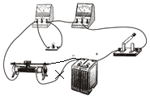

48．（7分）

（1）如图所示 （2分）

（2）B （1分）

（3）0.32 （1分） 11.88 （1分） 1.216（1分）

（4）增大 （1分）

五、计算题（本大题共2小题，每小题6分，共12分）

49．（6分）解：（1）F浮=G-F=2.7N-1.7N=1N （2分）

（2）由阿基米德原理 *F*浮=***ρ*水***gV*排

 （1分）

 （1分）

（3）在甲液体中所受浮力所受浮力

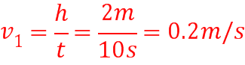

F浮=G-F=2.7N-1.9N=0.8N （1分）

由阿基米德原理

*F＇*浮=***ρ*液***gV*排

 （1分）

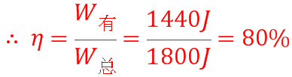

40．解：（1）由题意可知，电源电压*U*=*U*额=6V （2分）

（2）当S1闭合，S2断开，设滑动变阻器串入电路的电阻为R1

灯泡电阻 （1分）

由欧姆定律：

 （1分）

滑动变阻器的增大阻值*R*=2*R*1=36Ω

(3) 当小灯泡L与滑动变阻器R串联时，电路的电功率最小：

 （1分）

当小灯泡*L*与滑动变阻器*R*并联时，电路的电功率最大：

 （1分）